國立中興大學附屬高級中學114學年度第1學期 第二次月考 高三社會組 數學乙 試題
班級：______ 姓名：_______________ 座號：______ 出題教師：游老師 審題教師：張老師
一、單選題 (每題5分，共35分)
  - 阿興記錄家中附近上午0時到上午6時的氣溫變化，找到氣溫（℃）與時間（t）的關係f（t）為二次函數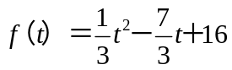，則上午0時到上午6時的平均氣溫為下列何者？
(1) 11℃
(2) 12℃
(3) 12.5℃
(4) 13℃
(5) 14℃。

  - 函數y＝f（x）的圖形如圖，則其一階導函數y＝f'（x）的圖形最有可能是下列哪一個選項？
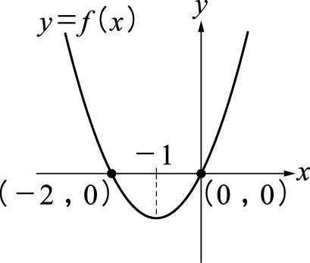
(1) 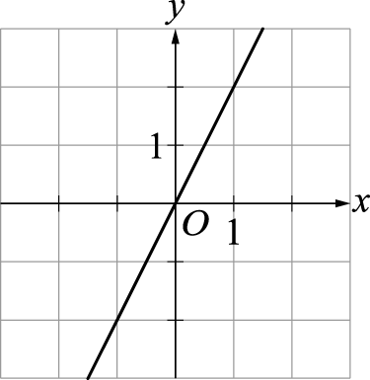 (2) 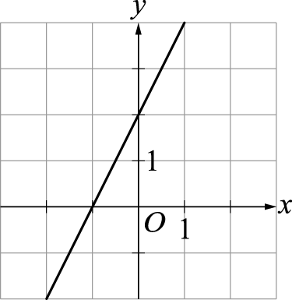 (3) 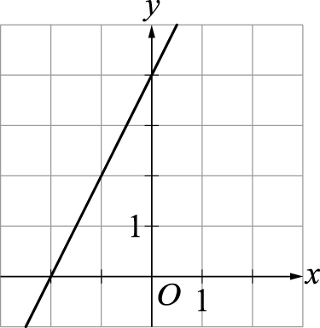(4) 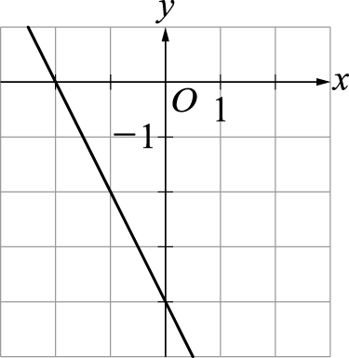 (5) 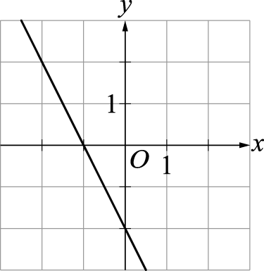

  - 設 f(x) 為實係數三次多項式函數。已知五個方程式的相異實根個數如表所述：
方程式 | 相異實根的個數
f（x）－30＝0 | 1
f（x）－15＝0 | 3
f（x）＝0 | 3
f（x）＋15＝0 | 1
f（x）＋30＝0 | 1
關於f(x) 的極小值 α，試問下列哪一個選項是正確的？（註：極小值是指相對極小值，或稱為局部極小值。）
(1) α 不存在
(2)－30＜α＜－15
(3)－15＜α＜0
(4) 0＜α＜15
(5) 15＜α＜30。

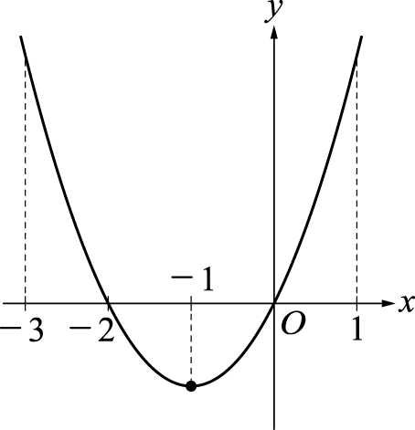
  - 如圖為f'（x）的圖形，試問以下哪個選項可能為f（x）反曲點的x坐標？
(1)－3
(2)－2
(3)－1
(4) 0
(5) 1。
  - 若函數f（x）＝x⁴－4x³＋3，試求函數f（x）在下列哪一個區間內為嚴格遞增？
(1)（－5，－3）
(2)（－3，0）
(3)（0，2）
(4)（2，5）。
(5)（5，9）。
  - 已知函數f（x）＝x³＋3x²，則其反曲點坐標為下列何者？
(1) （－1，2）
(2)（1，4）
(3)（0，0）
(4)（2，20）
(5)（3，54）。

  - 試問定積分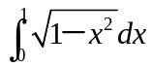的值為何？
(1)π
(2)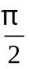
(3)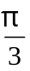
(4)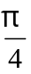
(5)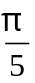

二、多選題 (每題7分，共35分)
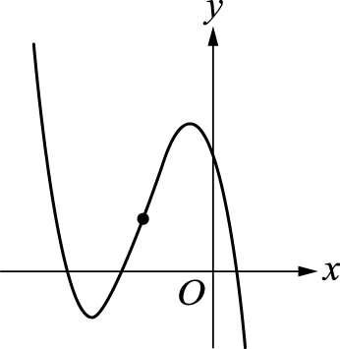
  - 如圖為函數f（x）＝ax³＋bx²＋cx＋d的部分圖形，且黑點處為f（x）圖形的反曲點，
則下列哪些選項是正確的？
(1) a＜0
(2) b＞0
(3) c＞0
(4) d＞0
(5) b²－3ac＜0。

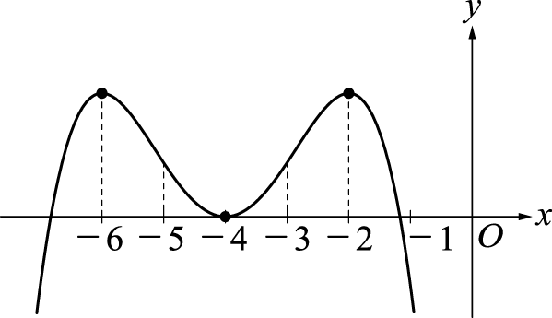
  - 如圖為f'（x）的圖形，試問以下哪些選項可能為f（x）反曲點的x坐標？
(1)－6
(2)－5
(3)－4
(4)－3
(5)－2。

  - 設f(x)是定義在區間[ a , c ]的一個函數，設實數 a ≤ b ≤ c，試選出正確的選項。
(1)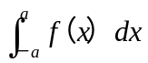＝0
(2)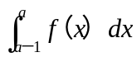＝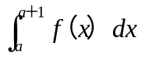
(3)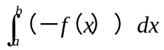＝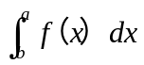
(4)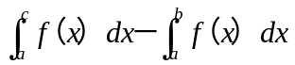＝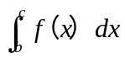
(5)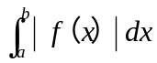≤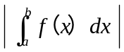。
  - 若多項式函數F（x）是f（x）的反導函數，則下列哪些選項是－2f（x）的反導函數？
(1) 4－2F（x）
(2) 2F（x）－8x
(3) x－2F（x）
(4) 100－2F（x）
(5)－2F（x）。

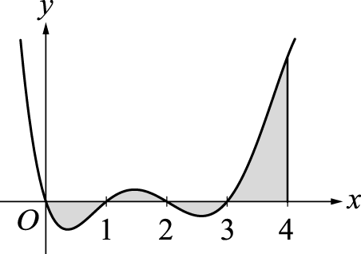
  - 如圖是多項式函數f（x）的圖形在閉區間[0，4]與x軸所圍成區域，下面哪些選項可以表示鋪色的面積？
(1)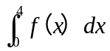
(2)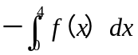
(3)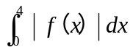
(4)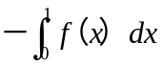＋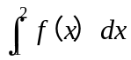－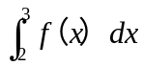＋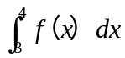
(5)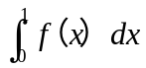－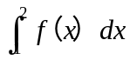＋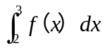－。

三、選填題 (每題5分，共20分)
- 函數f（x）＝x³＋ax²＋bx＋c的反曲點是（1，－3），且f（x）過（3，－5），則a + 2b＝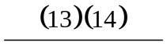。

- 已知三次函數f（x）在x＝1時有極小值為－14，且圖形的反曲點坐標為（－1，2），則f（x）的極大值為。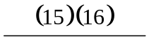

- 求值：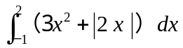＝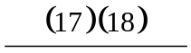。

- 取一張邊長24公分的正方形紙張，將四個角落切去大小相同的小正方形，再將它摺成一個無蓋紙盒，則此紙盒的最大容積為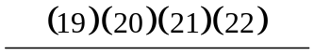立方公分。

國立中興大學附屬高級中學114學年度第1學期 第二次月考 高三社會組 數學乙 試題
班級：___________ 姓名：______________________ 座號：_______________

四、混合題 (共10分)

已知某商品在市場上x件需求函數為 D（x）＝－0.2x＋42（元），且供給函數為 S（x）＝0.4x＋6（元），試求：
(１)需求與供給的均衡點。(4分)
(２)在均衡價格的消費者剩餘。(3分)
(３)在均衡價格的生產者剩餘。(3分)

解答：
一、單選題(每5題分)
- (4)
- (2)
- (3)
- (3)
- (5)
- (1)
- (4)

二、多選題(每題7分)
- (1)(4)
- (1)(3)(5)
- (3)(4)
- (1)(4)(5)
- (3)(4)

三、選填題 (每題5分)
- －7
- 18
- 14
- 1024

四、混合題
答案：(１)（60，30）；(２) 360；(３) 720

四、混合題 (共10分)

已知某商品在市場上x件需求函數為 D（x）＝－0.2x＋42（元），且供給函數為 S（x）＝0.4x＋6（元），試求：
(１)需求與供給的均衡點。(4分)
(２)在均衡價格的消費者剩餘。(3分)
(３)在均衡價格的生產者剩餘。(3分)
解答：(１)（60，30）；(２) 360；(３) 720

(１)令 D（x）＝S（x）【1分】
⇒－0.2x＋42＝0.4x＋6 ⇒ 0.6x＝36 ⇒ x＝60
因此均衡量為 x＝60，均衡價為 D（60）＝－0.2×60＋42＝30
所求均衡點為（60，30）【3分】
(２)在均衡價格的消費者剩餘為
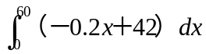－60×30 【1分】
＝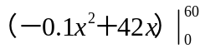－1800
＝（－360＋2520）－1800＝360（元）【2分】
(３)在均衡價格的生產者剩餘為
60×30－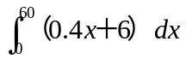【1分】
＝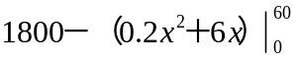
＝1800－（720＋360）＝720（元）【2分】

詳解
一、單選題(每題分)
- 平均氣溫為
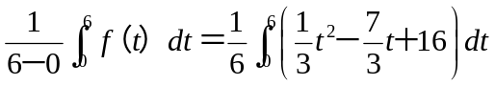
＝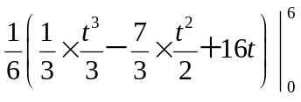
＝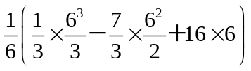＝13（℃）
故選(4)
- 考慮函數 y＝f（x）圖形的遞增、遞減區間
在（－∞，－1]，f（x）遞減，因此 f'（x）≤ 0
在 [－1，∞），f（x）遞增，因此 f'（x）≥ 0
僅(2)符合，故選(2)
- 「方程式 f（x）－k＝0f（x）＝k 的相異實根個數」等於「函數 y＝f（x）圖形與水平線 y＝k 兩圖形的交點個數」
依題意兩圖形的略圖有以下兩種情形：
因為極小值發生的 A 點位於兩水平線 y＝0 與 y＝－15 之間，
故其 y 坐標（極小值 α）的範圍為－15＜α＜0，故選(3)
- 觀察圖形可知
在（－∞，－1）時，f'（x）為嚴格遞減，故 f''（x）＜0
在（－1，∞）時，f'（x）為嚴格遞增，故 f''（x）＞0
f（x）反曲點的 x 坐標可能為 f''（x）＝0 時的 x 值
因此，f（x）反曲點的 x 坐標可能為－1
故選(3)
- f'（x）＝4x³－12x²＝4x²（x－3），解 f'（x）＞0，得 x＞3，可列表如表：
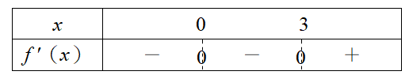
因為f'（x）在區間（3，∞）恆為正，由判定法可知 f（x）在區間[3，∞）為嚴格遞增
故(5)正確
- 由題意知，f'（x）＝3x²＋6x，f''（x）＝6x＋6
令 f''（x）＝0，則 x＝－1，
代入函數 f（x）得 f（－1）＝（－1）³＋3（－1）²＋2
得反曲點為（－1，2），故選(A)
- 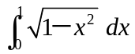
令 y＝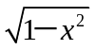⇒ y²＝1－x² ⇒ x²＋y²＝1，y ≥ 0
可知圖中的陰影區域面積為的值
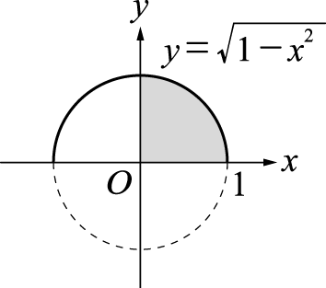
得＝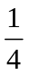．π．1²＝
故選(4)

二、多選題(每題分)
- f'（x）＝3ax²＋2bx＋c
f''（x）＝6ax＋2b
(1)○：a＜0
(2)╳：f''（0）＝2b＜0 ⇒ b＜0
(3)╳：f'（0）＝c＜0
(4)○：f（0）＝d＞0
(5)╳：∵f'（x）＝3ax²＋2bx＋c＝0 有兩相異實根
∴判別式＝（2b）²－4（3a）．c＞0
⇒ 4b²－12ac＞0 ⇒ b²－3ac＞0
故選(1)(4)
- 觀察圖形可知
在（－∞，－6）時，f'（x）為嚴格遞增，故 f''（x）＞0
在（－6，－4）時，f'（x）為嚴格遞減，故 f''（x）＜0
在（－4，－2）時，f'（x）為嚴格遞增，故 f''（x）＞0
在（－2，∞）時，f'（x）為嚴格遞減，故 f''（x）＜0
f（x）反曲點的 x 坐標可能為 f''（x）＝0 時的 x 值
因此，f（x）反曲點的 x 坐標可能為－6，－4，－2
故選(1)(3)(5)
- (1)╳：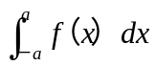不一定為 0
(2)╳：如圖(一)，y＝f（x）的圖形與 x 軸在區間[a－1，a]所圍成的面積與在區間[a，a＋1]所圍成的面積不一定相同
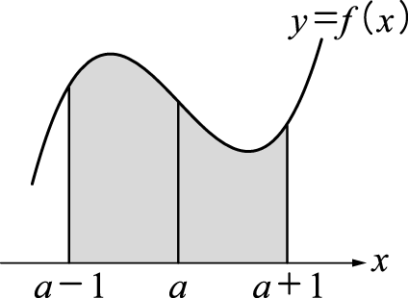
圖(一)
(3)○：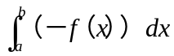＝－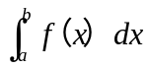＝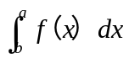
(4)○：∵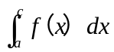＝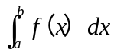＋
∴－＝
(5)╳：如圖(二)，y＝f（x）的值有正有負，y＝∣f（x）∣的值恆正
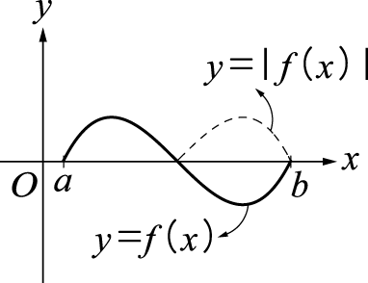
圖(二)
故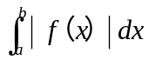≥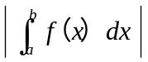
故選(3)(4)
- 由反導函數的原理知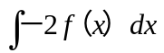＝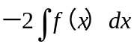＝－2F（x）＋c
所以 4－2F（x）、100－2F（x）、－2F（x）皆為－2f（x）的反導函數
故選(1)(4)(5)
- 由定義可知，(3)(4)正確
故選(3)(4)

三、選填題 (每題分)
- f（x）＝x³＋ax²＋bx＋c
f'（x）＝3x²＋2ax＋b
f''（x）＝6x＋2a
f'（3）＝27＋6a＋b＝7 ……………（＊）
f''（1）＝6＋2a＝0 ⇒ a＝－3，代入（＊）可得 b＝－2
∴數對（a，b）＝（－3，－2）  a + 2b = －7
- 由已知，f'（x）＝3x²＋2bx＋c，f''（x）＝6x＋2b
∵點（－1，2）為反曲點 ∴f''（－1）＝－6＋2b＝0，解得 b＝3
∵f（x）在 x＝1 處有極小值 ∴f'（1）＝3＋2b＋c＝0，將 b＝3 代入，得 c＝－9
又 f（－1）＝2，即－1＋b－c＋d＝2，將 b＝3，c＝－9 代入，得 d＝－9
故 f（x）＝x³＋3x²－9x－9
f'（x）＝3x²＋6x－9＝3（x＋3）（x－1）
當 f'（x）＝0 時，得 x＝－3 或 x＝1
f（－3）＝－27＋27＋27－9＝18，f（1）＝1＋3－9－9＝－14
列表如下：
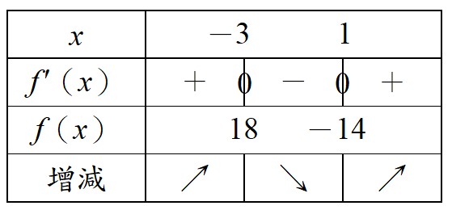
因此 f（x）在 x＝－3 時有極大值 18
- 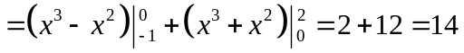
- 設切去的小正方形邊長為 x 公分，其中 0＜2x＜24，故 0＜x＜12
則小紙盒的容積 V＝f（x）＝x（24－2x）²＝4x³－96x²＋576x
f'（x）＝12x²－192x＋576＝12（x²－16x＋48）＝12（x－4）（x－12）
解 f'（x）＝0，得 x＝4 或 x＝12，且 f（4）＝4（24－8）²＝1024，f（12）＝0，又 0＜x＜12，可列表如
：
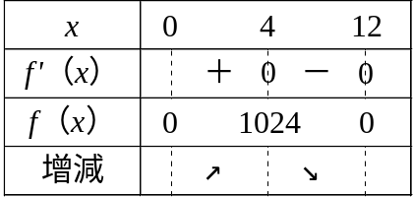
∴f（x）在 x＝4 時有極大值 1024
故此小紙盒的最大容積為 1024 立方公分，此時切去的小正方形邊長為 4 公分
四、混合題 (共10分)

已知某商品在市場上x件需求函數為 D（x）＝－0.2x＋42（元），且供給函數為 S（x）＝0.4x＋6（元），試求：
(１)需求與供給的均衡點。(4分)
(２)在均衡價格的消費者剩餘。(3分)
(３)在均衡價格的生產者剩餘。(3分)
解答：(１)（60，30）；(２) 360；(３) 720
(１)令 D（x）＝S（x）【1分】
⇒－0.2x＋42＝0.4x＋6 ⇒ 0.6x＝36 ⇒ x＝60
因此均衡量為 x＝60，均衡價為 D（60）＝－0.2×60＋42＝30
所求均衡點為（60，30）【3分】
(２)在均衡價格的消費者剩餘為
－60×30 【1分】
＝－1800
＝（－360＋2520）－1800＝360（元）【2分】
(３)在均衡價格的生產者剩餘為
60×30－【1分】
＝
＝1800－（720＋360）＝720（元）【2分】

